|  |  |
| --- | --- |
| **www.svplus.ru** | **logo SV+ мал** |
| **РУКОВОДСТВО**  **ПОЛЬЗОВАТЕЛЯ** | |
| SVIP-N104S  4 канальный мини видеорегистратор  SVIP-N104  4 канальный видеорегистратор | |
| SVIP-N108  8 канальный видеорегистратор | |
| SVIP-N116  16 канальный видеорегистратор | |

|  |
| --- |
| **ПРЕДУПРЕЖДЕНИЕ.** |

**Благодарим ВАС за выбор продукции SVplus!**

Мы прилагаем все усилия для того, чтобы Вы были довольны покупкой.

Наша компания старается выпускать только современное, надежное и

высокотехнологичное оборудование.

**Надеемся, что наша продукция поможет Вам обеспечить надежную защиту**

**Вашего жилища, собственности и жизни.**

|  |
| --- |
| **ТРЕБОВАНИЯ БЕЗОПАСНОСТИ.** |

* Не касайтесь корпуса и цепей питания влажными руками, это может привести к поражению электрическим током.
* Не допускайте деформацию, сгибание или размещение тяжелых предметов на сетевом (питающем) кабеле, это может привести к личной травме или порче оборудования.
* Не работайте с поврежденным шнуром питания и электрической розеткой, это может привести к поражению электрическим током или несчастному случаю.
* Видеорегистратор - сложное техническое устройство, следовательно, в случае любой ошибки, пользователь должен связаться с дистрибьюторами или квалифицированными специалистами, для проведения диагностики и последующего ремонта.
* В случае попадания в видеорегистратор инородных предметов и жидкостей, а также живых организмов следует немедленно отключить устройство от питающей сети. Повторное включение устройства может быть произведено только квалифицированным специалистом.

|  |
| --- |
| **ТРЕБОВАНИЯ К УСТАНОВКЕ.** |

* Устройство должно устанавливаться горизонтально. Обратите внимание на заземление внешнего корпуса. Избегайте попадания прямых солнечных лучей, не подвергайте механическим и вибрационным воздействиям DVR во время записи или воспроизведения, это может привести к повреждению системы.
* Удостоверьтесь, что жесткий диск установлен правильно.
* Пожалуйста, не открывайте видеорегистратор и не производите замену жесткого диска при включенном питании.
* Жесткий диск рекомендуется использовать со скоростью вращения 7200 об/мин.
* Чтобы избежать перегрева устройства, выбирайте место с хорошей вентиляцией для его установки.
* Нельзя устанавливать прибор вблизи нагревательных приборов, в пыльных помещениях.

|  |  |  |
| --- | --- | --- |
| **СОДЕРЖАНИЕ.** | | |
| **ВВЕДЕНИЕ** | | 4 |
| **ГЛАВА 1. КОМПЛЕКТАЦИЯ** | | 4 |
| **ГЛАВА 2. ВНЕШНИЙ ВИД** | | 5 |
|  | 2.1 Передняя панель SVP-N116 | 5 |
|  | 2.2 Задняя панель SVP-N116 | 5 |
|  | 2.3. Передняя панель SVIP-N104/SVIP-N108 | 6 |
|  | 2.4. Задняя панель SVIP-N104/SVIP-N108 | 6 |
|  | 2.5 Внешний вид SVIP-N104S | 7 |
| **ГЛАВА 3. ТЕХНИЧЕСКИЕ ХАРАКТЕРИСТИКИ** | | 8 |
| **ГЛАВА 4 ПОДКЛЮЧЕНИЕ DVR** | | **11** |
|  | Установка жесткого диска | 11 |
| **ГЛАВА 5 БАЗОВЫЕ ОПЕРАЦИИ** | | 12 |
|  | 5.1 Включение системы. | 12 |
|  | 5.2 Основной экран | 12 |
|  | 5.3 Панель быстрого доступа | 13 |
|  | 5.4 Основное меню | 14 |
|  | 5.4.1 Воспроизведение | 15 |
|  | 5.4.2 Резервное копирование | 17 |
|  | 5.4.3 Управление PTZ | 17 |
|  | 5.4.4 Снимок | 19 |
|  | 5.4.5 Тревога | 19 |
|  | 5.4.6 Файловый менеджер | 19 |
|  | 5.4.7 Установки | 21 |
|  | a) Меню «Основные» | 21 |
|  | b) Меню «Видео» | 24 |
|  | c) Меню «Сеть» | 42 |
|  | d) Меню «Тревога» | 52 |
|  | e) Меню «Пользователи» | 58 |
|  | f) Меню «Система» | 63 |
|  | 5.4.8 Запись | 69 |
|  | 5.4.9 Дисплей | 70 |
|  | 5.4.10 Настройки картинки | 70 |
|  | 5.4.11 Установка IP канала | 71 |
|  | a) Раздел настройки IP камер «Вручную» | 71 |
|  | b) Раздел настройки IP камер «Авто» | 74 |
|  | c) Раздел «Время синхронизации» | 74 |
|  | d) Раздел «Ручная синхронизация» | 74 |
|  | e) Раздел изменения последовательности каналов на экране | 74 |
|  | 5.4.12 Деление экрана | 75 |
|  | 5.4.13 Меню «Старт» | 75 |
| **ПРИЛОЖЕНИЕ (НАСТРОЙКА ДЕТЕКЦИИ ДВИЖЕНИЯ В IP КАМЕРАХ XVI)** | | 76 |

|  |
| --- |
| **ВВЕДЕНИЕ.** |

Видеорегистратор имеет современный формат сжатия видеоизображения H264, сетевой доступ, запись в реальном времени, широкие функциональные возможности:

* Мобильный мониторинг, поддержка iPhone, Windows Mobile, BlackBerry, Symbian, Android (ПО стороннего производителя).
* Поддержка протоколов ONVIF, RTSP.
* Поддержка 3G модема
* Подключение через IE, удалѐнный клиент, и CMS мониторинг, отправка уведомлений на Email по тревожным событиям.
* DDNS, поддержка UPNP(Universal Plug and Play).
* Цифровое увеличение при просмотре живого и записанного видео.
* 1 канал (BNC) монитор, 1 канал (VGA) монитор, 1 канал (HDMI) монитор (1920*1080)
* 1 аудио выход
* Настройки Контраста, яркости, тона, насыщенности, резкости для каждого видеоканала.
* Поддержка чередования каналов на экране.
* Режимы просмотра: полноэкранный, 2х2, 3х3, 4х4, 5х5, 6х6 (в зависимости от модели)
* Режимы записи: всегда, ручная запись, запись по расписанию, запись по датчикам и по детекции движения.
* Детальный журнал событий и тревог.
* Архивирование: USB HDD, USB Flash, по сети.
* USB-мышь.
* Режимы работы (мультиплекс): Живое видео/Запись/Воспроизведение/Архивирование/Работа по сети.

|  |
| --- |
| **ГЛАВА 1. КОМПЛЕКТАЦИЯ.** |

|  |
| --- |
|  |
| Видеорегистратор. |
| ИК пульт дистанционного управления |
| USB-мышь |
| Адаптер DC 12V (AC100V~240V 50/60HZ) |
| Один CD с программным обеспечением (далее ПО) |
| Инструкция на русском языке |

|  |
| --- |
| **ВНИМАНИЕ!**  Производитель оставляет за собой право внесения изменений в параметры и комплектацию изделия без дополнительных уведомлений. Вся информация и параметры устройства, содержащиеся в данном руководстве, приводятся только с целью ознакомления, содержание руководства пользователя может меняться без предупреждения. |

|  |
| --- |
| **ГЛАВА 2. ВНЕШНИЙ ВИД** |
| **2.1.** **ПЕРЕДНЯЯ ПАНЕЛЬ** **SVIP-N116** |

Внешний вид передней панели 16 канального регистратора:

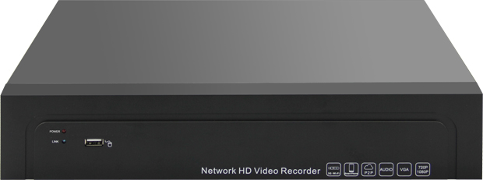

|  |  |
| --- | --- |
|  | |
| **POWER** | Индикация работы устройства |
| **LINK** | Статус работы устройства |
| **USB 2.0** | Разъем USBx2.0 для подключения внешних устройств |

|  |
| --- |
|  |
| **2.2.** **ЗАДНЯЯ ПАНЕЛЬ SVIP-N116** |

Назначение разъемов и выводов задней панели 16 канального регистратора

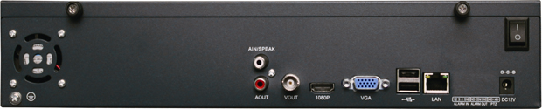

|  |  |
| --- | --- |
|  | |
| **AOUT** | Аудиовыход BNC, линейный НЧ аудиовыход |
| **SPEAK** | Разъем BNC для подключения микрофона |
| **VOUT** | Разъем BNC для подключения монитора |
| **VGA** | Разъем VGA для подключения монитора |
| **1080P** | Разъем HDMI для подключения монитора |
|  | Разъем USBx2.0 для подключения внешних устройств |
| **LAN** | Разъем RJ 45 для подключения регистратора к сети Ethernet |
| **DC12V** | Разъем для подключения к источнику питания постоянного тока (12 В) |

|  |
| --- |
|  |
| **2.3. ПЕРЕДНЯЯ ПАНЕЛЬ** **SVIP-N104/SVIP-N108** |

Внешний вид передней панели 4/8 канального регистратора:

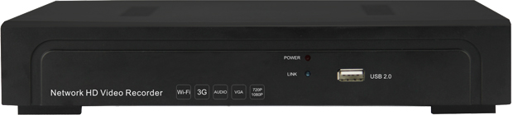

|  |  |
| --- | --- |
|  | |
| **POWER** | Индикация работы устройства |
| **LINK** | Статус работы устройства |
| **USB 2.0** | Разъем USBx2.0 для подключения внешних устройств |

|  |
| --- |
|  |
| **2.4. ЗАДНЯЯ ПАНЕЛЬ** **SVIP-N104/SVIP-N108** |

Назначение разъемов и выводов задней панели 4/8 канального регистратора:

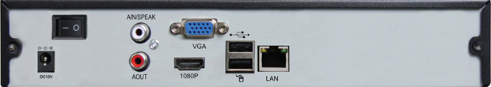

|  |  |
| --- | --- |
|  | |
| **AOUT** | Аудиовыход BNC, линейный НЧ аудиовыход |
| **SPEAK** | Разъем BNC для подключения микрофона |
| **VGA** | Разъем VGA для подключения монитора |
| **1080P** | Разъем HDMI для подключения монитора |
|  | Разъем USBx2.0 для подключения внешних устройств |
| **LAN** | Разъем RJ 45 для подключения регистратора к сети Ethernet |
| **DC12V** | Разъем для подключения к источнику питания постоянного тока (12 В) |

|  |
| --- |
|  |
| **2.5 ВНЕШНИЙ ВИД SVIP-N104S** |



|  |  |
| --- | --- |
|  | |
| **ESATA** | Разъем подключения жесткого диска |
| **SPEAK** | Разъем BNC для подключения микрофона |
| **VGA** | Разъем VGA для подключения монитора |
| **1080P** | Разъем HDMI для подключения монитора |
| **LAN** | Разъем RJ 45 для подключения регистратора к сети Ethernet |
|  | Разъем USBx2.0 для подключения внешних устройств |
| **DC5V** | Разъем для подключения к источнику питания постоянного тока (5 В) |



|  |  |
| --- | --- |
|  | |
| **POWER** | Кнопка включения/выключения регистратора |

|  |
| --- |
| **ГЛАВА 3. ТЕХНИЧЕСКИЕ ХАПРАКТЕРИСТИКИ** |

|  |  |
| --- | --- |
|  | |
| **МОДЕЛЬ** | **SVIP-N104** |
| Количество каналов | 4 |
| Операционная система | Linux |
| Поддерживаемые разрешения | 1.0 Мп(1280*720) 30 к/с/1.3 Мп(1280*720) 30 к/с/2.0 Мп(1920*1080) 30 к/с |
| Битрейт | 4Mbps на канал - max |
| Режим записи 1Mп | 4 каналов*(1280x720) 30 к/с на канал |
| Режим записи 1.3Mп | 4 каналов*(1280x960) 30 к/с на канал |
| Режим записи 2.0Mп | 4 каналов*(1920x1080) 30 к/с на канал |
| Количество поддерживаемых потоков | 2 |
| Воспроизведение | 4 канала одновременно |
| Жесткие диски | 1хHDD до 4Тб |
| Резервное копирование | USB накопитель |
| Запись звука | 4 канала, вместе с видеопотоком от камер |
| Аудио вход/выход | 1хRCA/1хRCA |
| Видеовыход | 1хVGA/1хHDMI |
| USB порт | 3х2.0 порта |
| Управление | USB мышь |
| Сетевой порт | 1х RJ45 10/100M |
| Поддерживаемые протоколы подключения | ONVIF/RTSP |
| Беспроводное соединение | 3G/Wi-Fi |
| Мобильные устройства | Поддержка IPhone/Android |
| Питание | 12В 2,6 А |
| Потребляемая мощность | 25Вт (без жесткого диска) |
| Рабочая температура | -10⁰С ~ +55⁰С |
| Рабочая влажность | 10% - 90% |
| Габаритные размеры | 260х220х43 мм |
| Вес | 1,5 кг |

|  |  |
| --- | --- |
|  | |
| **МОДЕЛЬ** | **SVIP-N108** |
| Количество каналов | 8 |
| Операционная система | Linux |
| Поддерживаемые разрешения | 1.0 Мп(1280*720) 30 к/с/1.3 Мп(1280*720) 30 к/с/2.0 Мп(1920*1080) 30 к/с |
| Битрейт | 4Mbps на канал - max |
| Режим записи 1Mп | 8 каналов*(1280x720) 30 к/с на канал |
| Режим записи 1.3Mп | 8 каналов*(1280x960) 30 к/с на канал |
| Режим записи 2.0Mп | 8 каналов*(1920x1080) 30 к/с на канал |
| Количество поддерживаемых потоков | 2 |
| Воспроизведение | 4 канала при 1Мп одновременно, 1 канал при 2Мп |
| Жесткие диски | 1хHDD до 4Тб |
| Резервное копирование | USB накопитель |
| Запись звука | 8 каналов, вместе с видеопотоком от камер |
| Аудио вход/выход | 1хRCA/1хRCA |
| Видеовыход | 1хVGA/1хHDMI |
| USB порт | 3х2.0 порта |
| Управление | USB мышь |
| Сетевой порт | 1х RJ45 10/100M |
| Поддерживаемые протоколы подключения | ONVIF/RTSP |
| Беспроводное соединение | 3G/Wi-Fi |
| Мобильные устройства | Поддержка IPhone/Android |
| Питание | 12В 2,6 А |
| Потребляемая мощность | 25Вт (без жесткого диска) |
| Рабочая температура | -10⁰С ~ +55⁰С |
| Рабочая влажность | 10% - 90% |
| Габаритные размеры | 260х220х43 мм |
| Вес | 1,5 кг |

|  |  |
| --- | --- |
|  | |
| **МОДЕЛЬ** | **SVIP-N116** |
| Количество каналов | 16 |
| Операционная система | Linux |
| Поддерживаемые разрешения | 1.0 Мп(1280*720) 30 к/с/1.3 Мп(1280*720) 30 к/с/2.0 Мп(1920*1080) 30 к/с |
| Битрейт | 4Mbps на канал - max |
| Режим записи 1Mп | 16 каналов*(1280x720) 30 к/с на канал |
| Режим записи 1.3Mп | 16 каналов*(1280x960) 30 к/с на канал |
| Режим записи 2.0Mп | 9 каналов*(1920x1080) 30 к/с на канал |
| Количество поддерживаемых потоков | 2 |
| Воспроизведение | 4 канала при 1,3Мп одновременно, 1 канал при 2Мп |
| Жесткие диски | 2хHDD до 4Тб |
| Резервное копирование | USB накопитель |
| Запись звука | 16 каналов, вместе с видеопотоком от камер |
| Аудио вход/выход | 1хRCA/1хRCA |
| Видеовыход | 1хVGA/1хHDMI/1хBNC |
| USB порт | 3х2.0 порта |
| Управление | USB мышь |
| Сетевой порт | 1х RJ45 10/100M |
| Поддерживаемые протоколы подключения | ONVIF/RTSP |
| Беспроводное соединение | 3G/Wi-Fi |
| Мобильные устройства | Поддержка IPhone/Android |
| Питание | 12В 3,3 А |
| Потребляемая мощность | 25Вт (без жесткого диска) |
| Рабочая температура | -10⁰С ~ +55⁰С |
| Рабочая влажность | 10% - 90% |
| Габаритные размеры | 350х240х70 мм |
| Вес | 1,7 кг |

|  |  |
| --- | --- |
|  | |
| **МОДЕЛЬ** | **SVIP-N104S** |
| Количество каналов | 4 |
| Операционная система | Linux |
| Поддерживаемые разрешения | 1.0 Мп(1280*720) 30 к/с/1.3 Мп(1280*720) 30 к/с/2.0 Мп(1920*1080) 30 к/с |
| Битрейт | 4Mbps на канал - max |
| Режим записи 1Mп | 4 каналов*(1280x720) 30 к/с на канал |
| Режим записи 1.3Mп | 4 каналов*(1280x960) 30 к/с на канал |
| Режим записи 2.0Mп | 4 каналов*(1920x1080) 30 к/с на канал |
| Количество поддерживаемых потоков | 2 |
| Воспроизведение | 4 канала при 1,3Мп одновременно, 1 канал при 2Мп |
| USB HDD | 1хHDD до 2Тб |
| Внешние HDD eSATA | 1xHDD до 4Тб |
| Резервное копирование | USB накопитель |
| Запись звука | 16 каналов, вместе с видеопотоком от камер |
| Аудио вход/выход | 1хRCA/1хRCA |
| Видеовыход | 1хVGA/1хHDMI/1хBNC |
| USB порт | 2х2.0 порта |
| Управление | USB мышь |
| Сетевой порт | 1х RJ45 10/100M |
| Поддерживаемые протоколы подключения | ONVIF/RTSP |
| Беспроводное соединение | 3G/Wi-Fi |
| Мобильные устройства | Поддержка IPhone/Android |
| Питание | 12В 3,3 А |
| Потребляемая мощность | 25Вт (без жесткого диска) |
| Рабочая температура | -10⁰С ~ +55⁰С |
| Рабочая влажность | 10% - 90% |
| Габаритные размеры | 350х240х70 мм |
| Вес | 1,7 кг |

|  |
| --- |
|  |
| **ГЛАВА 3.1 ПОДДЕРЖИВАЕМЫЕ HDD** |

|  |  |  |  |  |
| --- | --- | --- | --- | --- |
|  | | | | |
| **МОДЕЛЬ SVIP-N104, SVIP-N108, SVIP-N116** | | | | |
| **500G** | **1TB** | **2TB** | **3TB** | **4TB** |
| ST500DM002 | ST1000DM003 | ST2000DM001 | ST3000DM001 | ST4000DM000 |
| ST3500413AS | WD10EZEX | WD2002FAEX | ST33000651AS | WD4001FAEX |
| ST500DM005 |  |  | DT01ACA300 | WD4001FYYG |
| WD5003ABYX |  |  |  |  |

|  |
| --- |
|  |
| **МОДЕЛЬ SVIP-N104S** |
| (Seagate) Backup Plus 1TB 2.5 USB3.0 STBU1000300 |
| (Seagate) Expansion 1TB 2.5 USB3.0 STBX1000301 |
| (Seagate) Expansion 2TB 3.5 USB3.0 STBV2000300 |
| (Seagate) Expansion 1TB 2.5 USB3.0 1D6ADD-500 |
| (WD) Elements 1TB2.5 USB3.0 WDBUZG0010BBK |

|  |
| --- |
|  |
| **ГЛАВА 4. ПОДКЛЮЧЕНИЕ DVR** |

**Установка жесткого диска**

Во избежание повреждения оборудования и жесткого диска, его установка должна производиться квалифицированным персоналом. Перед установкой видеорегистратор должен быть отключен от питания. Данное оборудование поддерживает жесткие диски с интерфейсом SATA размера 3.5''.

* Откройте верхнюю крышку от DVR.
* Подключите соединительными шлейфами SATA и питание HDD с системной платой.
* Закрепите жесткие диски с помощью винтов на крепления для жесткого диска (уже установлено).
* Закройте верхнюю крышку.

|  |
| --- |
|  |
| **ГЛАВА 5. БАЗОВЫЕ ОПЕРАЦИИ** |
| **5.1.ВКЛЮЧЕНИЕ СИСТЕМЫ** |

После подключения адаптера питания и нажатия на кнопку питания, система будет включена.

|  |
| --- |
|  |
| **5.2. ОСНОВНОЙ ЭКРАН** |

После включения системы на мониторе отобразится основное окно системы (Рисунок 5). Значком  обозначается канал, по которому ведется запись. Значком  обозначается режим использования цифрового увеличения (при прокрутке колеса на манипуляторе мышь происходит увеличение/уменьшение «ZOOM» на канале). При нажатии левой клавишей мыши на значок , происходит смена режима увеличения. Отобразится значок  и если на выбранном канале подключена PTZ камера, то будет использоваться «ZOOM» PTZ камеры. При нажатии на значок  на жесткий диск будет записан снимок экрана выделенной камеры.

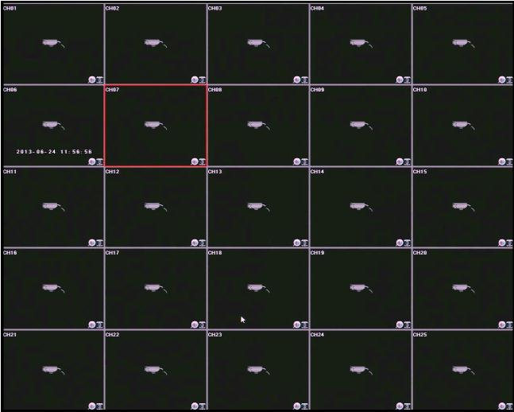

|  |
| --- |
|  |
| **5.3. ПАНЕЛЬ БЫСТРОГО ДОСТУПА** |

Для вызова панели быстрого доступа переместите курсор в верхнюю часть экрана (Рисунок 6). Описание назначения иконок приведены ниже.

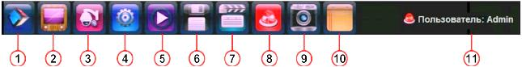

|  |  |
| --- | --- |
|  | |
| 1 | Вызов окна авторизации, блокировка учетной записи, выключение, перезагрузка устройства |
| 2 | Вызов окна настроек дисплея |
| 3 | Вызов меню управления PTZ камерой |
| 4 | Вызов меню «Установки» |
| 5 | Вызов окна воспроизведения записи |
| 6 | Вызов меню резервного копирования видео |
| 7 | Вызов меню настройки режима записи |
| 8 | Вызов окна тревожных сообщений |
| 9 | Запись снимка экрана выделенной камеры |
| 10 | Вызов файлового менеджера |
| 11 | Информация о текущем пользователе |

|  |
| --- |
|  |
| **5.4. ОСНОВНОЕ МЕНЮ** |

Вызов основного меню производится при нажатии правой клавиши мыши в любой части экрана или клавиши «Enter» передней панели регистратора.

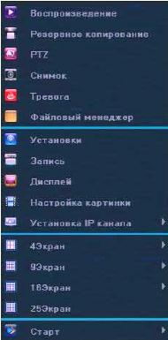

Для получения доступа к настройкам необходимо выполнить авторизацию, нажав в панели основного меню **«Старт»** и выбрать **«Войти»**

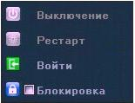

В открывшемся окне с помощью экранной клавиатуры введите имя пользователя и пароль (по умолчанию «Admin» без пароля).

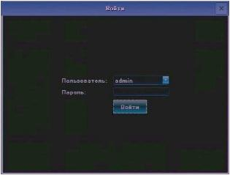

|  |
| --- |
|  |
| **5.4.1. ВОСПРОИЗВЕДЕНИЕ** |

Для просмотра записи в «Основном меню» выберите пункт «Воспроизведение».

Ниже описаны параметры просмотра записей.

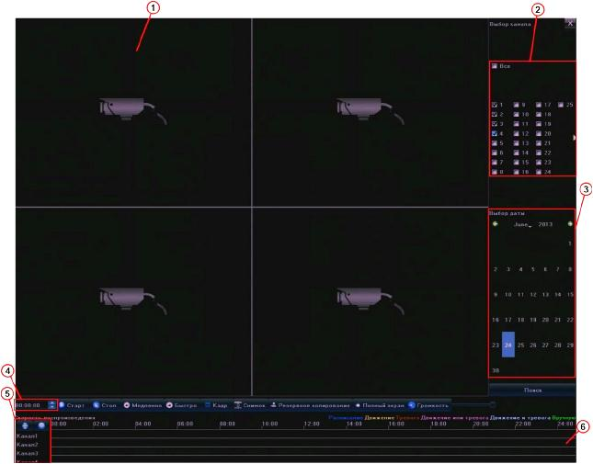

|  |  |
| --- | --- |
|  | |
| **1** | Поле отображения видеозаписи |
| **2** | Поле выбора канала для просмотра записи. Установите галочку напротив необходимых каналов |
| **3** | Поле выбора даты архива видеозаписей |
| **Поиск** | Нажмите для запроса имеющихся записей в архиве по выбранным каналам и дате |
| **4** | Выбор времени начала и времени отображения записи |
| **5** | Список отображаемых каналов (для перемещения по списку нажмите на стрелку «Вверх»  или «Вниз»  соответственно) |
| **6** | Поле графического отображения записей «Тайм-лайн». Для изменения масштаба отображения времени используйте колесо прокрутки мыши. Для начала отображения наведите курсор мыши на интересующее время и выполните двойное нажатие на левую клавишу мыши |
| **Старт** | Нажмите для начала воспроизведения записи |
| **Стоп** | Нажмите для остановки воспроизведения записи |
| **Медленно** | Замедления скорости отображения записи |
| **Быстро** | Увеличение скорости отображения записи |
| **Кадр** | Покадровое воспроизведение |
| **Снимок** | Нажмите для сохранения снимка кадра выбранного канала |
| **Резервное копирование** | Нажмите для вызова меню резервного копирования видеоархива на сменный носитель |
| **Полный экран** | Нажмите для просмотра записи в полноэкранном режиме |
| **Громкость** | Регулировка громкости звука |

|  |
| --- |
|  |
| **5.4.2. РЕЗЕРВНОЕ КОПИРОВАНИЕ** |

Ниже описаны параметры выполнения резервного копирования видео на сменный носитель.

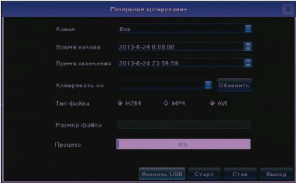

**Канал** – выбор канала для копирования.

**Время начала** – выберите дату и время начала видео.

**Время окончания** - выберите дату и время окончания видео для резервного копирования.

**Копировать на** – в этом поле отображается путь резервного копирования, если поле не содержит значения, нажмите «**Обновить**».

**Тип файла** – выбор типа экспортируемого файла:

* **H264** – создание файлов с использованием кодека H264.
* **MP4** – создание файлов с использованием кодека Mpeg4.
* **AVI** – упаковка видео в контейнер AVI.

**Размер файла** – в этом поле отображается размер файла архива.

**Процесс** – индикатор хода выполнения процесса копирования в процентах.

**Извлечь USB** – нажмите перед извлечением USB носителя из порта (не выполнение этой операции может привести к потере данных на USB носителе).

**Старт** – нажмите для запуска процесса резервного копирования.

**Стоп** – нажмите для остановки процесса резервного копирования.

**Выход** – нажмите для выхода из меню резервного копирования.

|  |
| --- |
|  |
| **5.4.3. УПРАВЛЕНИЕ PTZ** |

Для управления PTZ камерой предварительно выберите канал (нажатием левой клавиши мыши) затем в «Основном меню» выберите пункт «PTZ». Ниже описаны параметры управления PTZ камерой

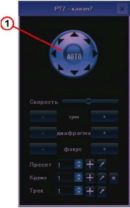

**1** -панель управления положение PTZ камеры, перемещение производится нажатием левой клавишей мыши на соответствующую стрелку.

**Auto** - вызов функции PTZ камеры авто панорама.

**Скорость** – регулировка скорости перемещения PTZ камеры (перемещая «движок» вправо вы увеличиваете скорость, влево уменьшаете).

**Зум** – управление оптическим увеличение PTZ камеры, нажимаете «+» для увеличения и «-» для уменьшения.

**Диафрагма** – управление диафрагмой объектива PTZ камеры.

**Фокус** – управление фокусировкой PTZ камеры.

**Пресет** - Настройка и вызов предустановок положения PTZ камеры. Выберите номер предустановки, выберите положение PTZ камеры и нажмите «» для сохранения предустановки. Вызов записанного положения выполняется нажатием на значок «».

**Круиз** - Настройка и вызов перемещения камеры по заранее запрограммированным точкам.

* Выберите номер предустановки и нажмите на значок «» для вызова меню настройки круиза, выберите номер пресета начала круиза, время показа выбранной точки, скорость перемещения к последующей и нажмите «**Добавить**». Повторите эту операцию необходимое количество раз. Для удаления точек из круиза, выберите необходимую и нажмите «**Удалить**».
* Вызов заранее запрограммированного круиза осуществляется нажатием на значок «» повторное нажатие приводит к остановке выполнения круиза.
* Удаление выбранного круиза выполняется нажатием на значок «».

**Трек** - Настройка и вызов перемещения камеры по заранее запрограммированному треку. Для записи трека переместите камеру в начальное положение, выберите номер трека, в который будет вестись запись и нажмите на значок «», затем выполняйте перемещение камеры по выбранному маршруту. Для прекращения записи нажмите на значок «». Вызов трека осуществляется нажатием на значок «»повторное нажатие приводит к остановке выполнения трека.

|  |
| --- |
|  |
| **5.4.4 СНИМОК** |

Для сохранения кадра выбранного канала в основном меню выберите пункт «Снимок».

|  |
| --- |
|  |
| **5.4.5. ТРЕВОГА** |

Вызов списка тревожных событий выполняется при нажатии «**Тревога**» в «Основном меню». В открывшемся окне отображаются активные тревожные события.

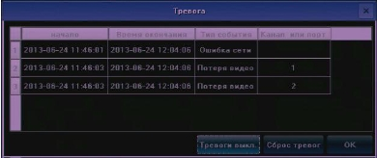

**Начало** – дата и время возникновения тревожного события.

**Время окончания** - дата и время окончания тревожного события.

**Тип события** – информация о типе события.

**Канал или порт** – номер канала или порта по которому зафиксирована тревога.

**Тревоги выкл**. – нажмите для отмены автоматического обновления списка тревог. Надпись изменится на «Активировано».

**Сброс тревог** – очистка списка текущих тревог.

**ОК** – нажмите для выхода из окна.

|  |
| --- |
|  |
| **5.4.6. ФАЙЛОВЫЙ МЕНЕДЖЕР** |

Для просмотра и копирования сохраненных «скриншотов» в «**Основном меню**» выберите «**Файловый менеджер**».

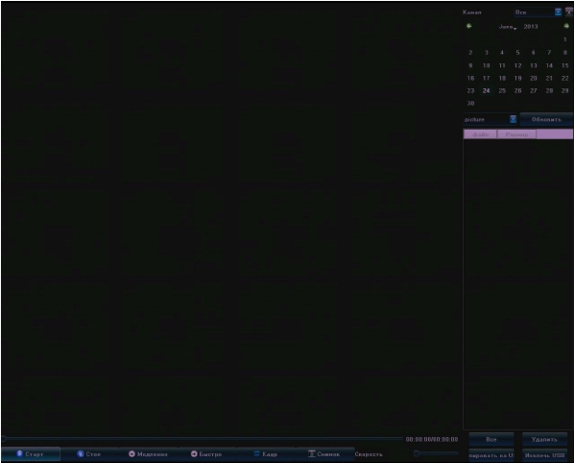

**Канал** - выберите канал для просмотра снимков.

**Календарь** – выберите месяц, год и день, затем нажмите «**Обновить**».

**Файл** – название файла.

**Размер** – размер файла на диске в килобайтах.

**Страт** – нажмите для просмотра выбранного в табличной части файла.

**Стоп** – выключить просмотр картинки.

**Медленно, быстро, кадр и снимок** – не используются.

**Все** – выбор всех фалов в табличной части.

**Удалить** – нажмите для удаления выбранных файлов.

**Копировать на USB** – нажмите для копирования выделенных файлов на USB носитель.

**Извлечь USB** – нажмите перед извлечением устройства из USB порта.

|  |
| --- |
|  |
| **5.4.7. УСТАНОВКИ** |

Для настройки основных параметров видеорегистратора выберите в «Основном меню» пункт «Установки».

|  |
| --- |
|  |
| **a) МЕНЮ «ОСНОВНЫЕ»** |

В меню «Основные» настраиваются дата и время устройства, режим его работы и другие параметры.

Ниже приведено подробное описание настроек меню «Основные».

|  |
| --- |
| **РАЗДЕЛ «УСТРОЙСТВО»** |

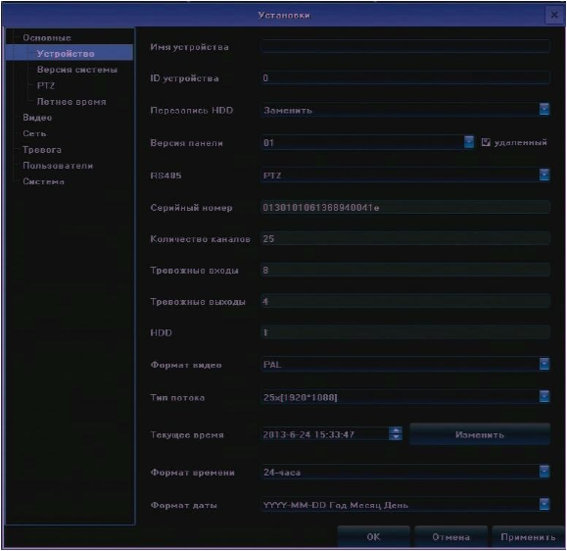

**Имя устройства** – Поле для ввода названия устройства.

**ID устройства** – поле для ввода номера устройства.

**Перезапись HDD** – доступны следующие значения:

* **Заменить** – перезапись архива при заполнении HDD
* **Остановить запись** – прервать запись при заполнении HDD

**Версия панели** – выбор версии панели (не используется).

**RS485** – – выбор режима работы интерфейса («PTZ» – управление PTZ камерами по протоколу RS485 или «Клавиатура» - управление поворотными камерами с помощью клавиатуры (опция)).

**Серийный номер** – выводится информация о серийном номере устройства.

**Количество каналов** – количество доступных каналов для подключения камер.

**Тревожные входы** – количество доступных тревожных входов.

**Тревожные выходы** – количество доступных тревожных выходов.

**HDD** – количество подключенных жестких дисков.

**Формат видео** – выбор формата видео:

* **PAL** – выбор формата PAL
* **NTSC** – выбор формата NTSC

**Тип потока** – режим работы регистратора в формате «**количество каналов**» х «**разрешение**».

**Текущее время** – настройка времени устройства, для применения введенного значения нажмите «**Изменить**».

**Формат времени** – выбор формата отображения времени (24 часа или 12 часов).

**Формат даты** – настройка отображения даты

|  |
| --- |
| **РАЗДЕЛ «ВЕРСИЯ СИСТЕМЫ»** |

В данном окне отображаются:

**Мастер версия** – текущая версия прошивки.

**Аппаратная версия** – версия аппаратной платформы.

Для выхода из настроек с сохранением сделанных изменений нажмите «**ОК**», для выхода из меню без сохранения изменений нажмите «**Отмена**», для сохранения сделанных изменений нажмите «**Применить**».

|  |
| --- |
| **РАЗДЕЛ «PTZ»** |

В этом разделе меню производится настройка параметров управления PTZ камерами.

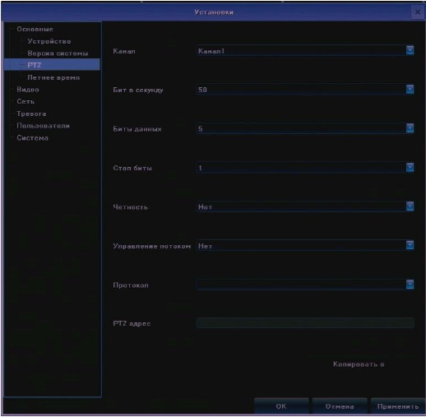

**Канал** – номер канала, на котором отображается PTZ камера.

**Бит в секунду** - Указывается скорость работы с PTZ камерой в диапазоне 50 – 230400 Бит/с, наиболее распространенные 2400 и 9600 Бит/с.

**Биты данных** - 5, 6, 7 и 8; по умолчанию 8.

**Стоп биты -** 1, 2; по умолчанию 1.

**Четность -** контроль четности.

**Управление потоком** – выбор способа управления потоком (аппаратный программный или отсутствует).

**Протокол** – выбор протокола (PELCO_P, PELCO_D, MOLYN_P, SANTA_P).

**PTZ адрес** - указывается адрес PTZ камеры в диапазоне от 0 до 255.

Для выхода из настроек с сохранением сделанных изменений нажмите «**ОК**», для выхода из меню без сохранения изменений нажмите «**Отмена**», для сохранения сделанных изменений нажмите «**Применить».**

|  |
| --- |
| **РАЗДЕЛ «ЛЕТНЕЕ ВРЕМЯ»** |

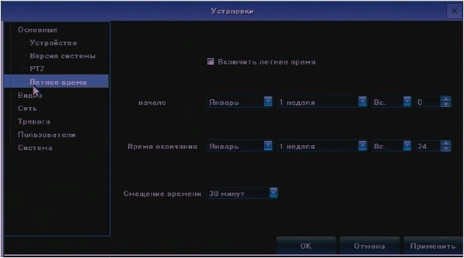

**Включить летнее время** – установите галочку для включения перехода на летнее время.

**Начало** – выбор даты и времени перехода на летнее время.

**Время окончания** - выбор даты и времени перехода с летнего времени.

**Смещение времени** – выбор смещения времени (30, 60, 90, 120 мин.).

Для выхода из настроек с сохранением сделанных изменений нажмите «**ОК**», для выхода из меню без сохранения изменений нажмите «**Отмена**», для сохранения сделанных изменений нажмите «**Применить».**

|  |
| --- |
|  |
| **b) МЕНЮ «ВИДЕО»** |

В меню «Видео» производится настройка отображения камер, параметры записи, детекции движения, тревожных событий.

|  |
| --- |
| **РАЗДЕЛ «ДИСПЛЕЙ»** |

Ниже описаны настройки параметров отображения

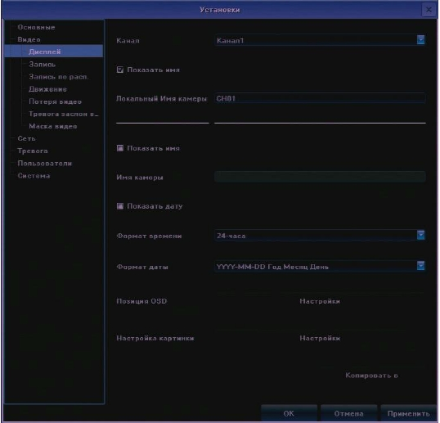

**Канал** – выбор номера канала.

**Показать имя** – установите галочку для отображения имени канала.

**Локальное имя камеры** – поле для ввода названия камеры.

**Показать имя** - установите галочку для отображения имени канала (данная настройка активна только для моделей камер поставляемых в комплекте с NVR).

**Имя камеры** – поле для ввода названия камеры (данная настройка активна только для моделей камер поставляемых в комплекте с NVR).

**Показать дату** - установите галочку для отображения даты (данная настройка активна только для моделей камер поставляемых в комплекте с NVR).

**Формат времени** – выбор формата отображения времени (24 или 12 часов), (данная настройка активна только для моделей камер поставляемых в комплекте с NVR).

**Формат даты** – настройка формата отображения даты (данная настройка активна только для моделей камер поставляемых в комплекте с NVR).

**Позиция OSD** – настройка положения даты и имени камеры на экране (данная настройка

активна только для моделей камер поставляемых в комплекте с NVR).

**Настройка картинки** – настройка яркости, контраста, насыщенности, оттенка изображения выбранного канала (данная настройка активна только для моделей камер поставляемых в комплекте с NVR).

**Копировать в** – копирование настроек на выбранные каналы.

Для выхода из настроек с сохранением сделанных изменений нажмите «**ОК**», для выхода из меню без сохранения изменений нажмите «**Отмена**», для сохранения сделанных изменений нажмите «**Применить».**

|  |
| --- |
| **РАЗДЕЛ «ЗАПИСЬ»** |

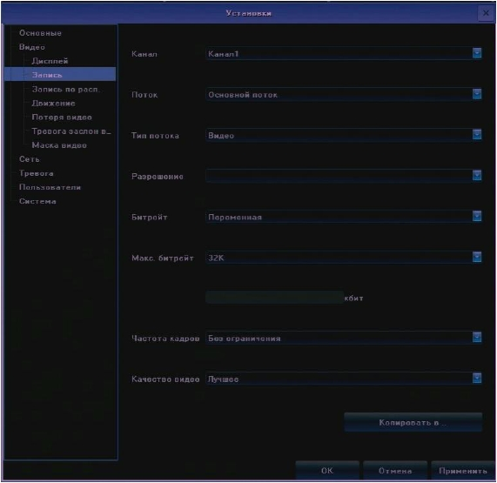

**Канал** – выбор канала, для которого производятся настройки записи.

**Поток** – выбор потока для записи:

* **Основной поток**- поток высокого разрешения
* **Доп. Поток** – поток низкого разрешения
* **Основной поток (по событию)** – поток высокого разрешения для записи по детекции движения или тревожным событиям (данная настройка активна только для моделей камер поставляемых в комплекте с NVR и IP камер XVI).

**Тип потока** – выбор режима записи потока:

* **Видео** – запись только видео потока.
* **Видео и аудио** – запись видео и звука.

**Разрешение** – выбор разрешения потока для записи.

**Битрейт** – выбор типа битрейт (постоянный или переменный).

**Макс. Битрейт** – настройка ограничения потока для записи (16 кбит/с до 16Мбит/с). Так же можно задать самостоятельно, введя значение в поле.

**Частота кадров** – настройка ограничения частоты кадров записи (от 1 до 25 или без ограничений).

**Качество видео** – настройка качества записи видео (Плохое, Низкое, Среднее, Нормальное, Высокое, Лучшее).

Для выхода из настроек с сохранением сделанных изменений нажмите «**ОК**», для выхода из меню без сохранения изменений нажмите «**Отмена**», для сохранения сделанных изменений нажмите «**Применить**».

|  |
| --- |
| **РАЗДЕЛ «ЗАПИСЬ ПО РАСПИСАНИЮ»** |

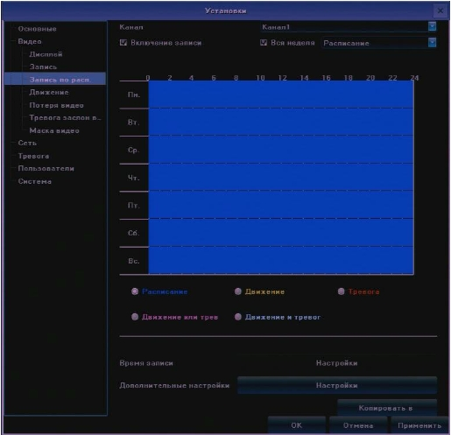

**Канал** - выбор канала, для которого производятся настройки записи.

**Включение записи** – установите галочку для включения записи выбранного канала.

**Вся неделя** – настройка расписания записи:

* Установите галочку в поле «**Вся неделя**» для применения расписания на все дни недели.
* Для настройки гибкого расписания по дням недели галочки в поле «**Вся неделя**» быть не должно. Выберите необходимый режим записи:

**Расписание** – постоянная запись в выбранном диапазоне времени.

**Движение** – запись по детекции движения в выбранном диапазоне времени.

**Тревога** – запись по срабатыванию тревожных входов в выбранном диапазоне времени.

**Движение или тревога** - запись по срабатыванию тревожных входов или по детекции движения, в выбранном диапазоне времени.

**Движение и тревога** - запись по срабатыванию тревожных входов и по детекции движения, в выбранном диапазоне времени.

* Выделите диапазон времени нажатием на левую кнопку мыши

**Время записи** – точная настройка периодов расписания:

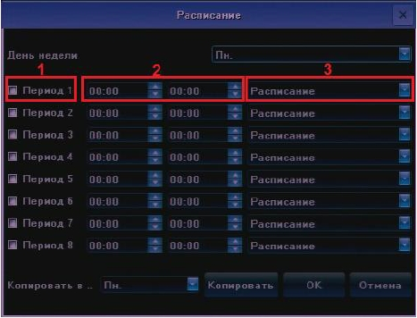

**День недели** – выбор дня недели.

**1 (Период 1-8)** – для активирования периода необходимо установить галочку в поле перед надписью.

**2** - диапазон начала и окончания периода.

**3** – выбор режима записи:

* **Расписание** – постоянная запись в выбранном диапазоне времени.
* **Движение** – запись по детекции движения в выбранном диапазоне времени.
* **Тревога** – запись по срабатыванию тревожных входов в выбранном диапазоне времени.
* **Движение или тревога** - запись по срабатыванию тревожных входов или по детекции движения, в выбранном диапазоне времени.
* **Движение и тревога** - запись по срабатыванию тревожных входов и по детекции движения, в выбранном диапазоне времени.

**Копировать в** – выбор дня недели для копирования расписания.

**Копировать** – нажмите для выполнения копирования расписания в выбранный день недели.

**ОК** – сохранение настроек и выход из меню.

**Отмена** – выход из меню без сохранения настроек расписания.

**Дополнительные настройки** – настройка времени пост и пред записи в режиме, записи по тревоге:

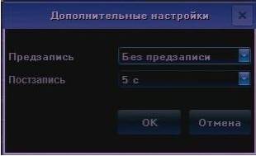

**Предзапись** – выбор времени записи изображения до возникновения тревоги.

**Постзапись** - выбор времени записи изображения после возникновения тревоги.

Для выхода из настроек с сохранением сделанных изменений нажмите «**ОК**», для выхода из меню без сохранения изменений нажмите «**Отмена**», для сохранения сделанных изменений нажмите «**Применить».**

|  |
| --- |
| **РАЗДЕЛ «ДВИЖЕНИЕ».** |

В случае использования IP камер «XVI» предварительно необходимо настроить детекцию движения непосредственно на самой IP камере (см. приложение).

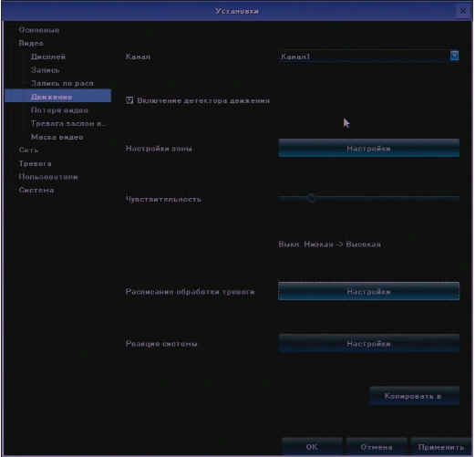

**Канал** - выбор канала, для которого производятся настройки детекции движения.

**Включение детектора движения** – установите галочку для включения детекции движения по выбранному каналу.

**Настройка зоны** – нажмите «**Настройка**» для определения зоны детекции движения.

Выделите «активную» зону детекции движения зажав левую кнопку мыши, при этом участок изображения по которому, производится детекция движения, будет выделен красным. Для выделения зоны изображения, не чувствительной к движению зажмите правую кнопку мыши.

**Чувствительность** – настройка уровня чувствительности детектора движения производится перемещением «ползунка», при этом перемещение влево снижает чувствительность, а перемещение вправо увеличивает.

|  |
| --- |
| **ПРИМЕЧАНИЕ**  Данную настройку следует использовать только для камер из комплекта регистратора, в случае использования камер XVI и других, настройку «Зоны» необходимо выполнять непосредственно в интерфейсе камеры. |

**Расписание обработки тревоги** – нажмите «**Настройка**» для редактирования расписания работы детекции движения по выделенному каналу.

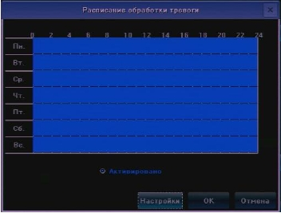

**Активировано** – установите флажок для выполнения расписания.

Для настройки времени работы детекции выделите на календаре диапазон, зажав левую клавишу мыши. Снятие выделения производится при зажатой правой клавише мыши.

**Настройка** - точная настройка периодов расписания:

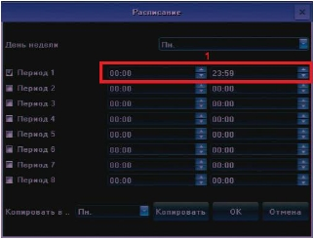

**День недели** – выбор дня недели.

**Период 1-8** – для активирования периода необходимо установить галочку в поле перед надписью.

**1** - диапазон начала и окончания периода.

**Копировать в** – выбор дня недели для копирования настроек.

**Копировать** – нажмите для копирования настроек в выбранный день недели.

Для выхода из настроек с сохранением сделанных изменений нажмите «ОК», для выхода из меню без сохранения настроек нажмите «Отмена».

**Реакция системы –** нажмите «**Настройка**» для редактирования действий выполняемых системой в случае обнаружения детекции движения по выделенному каналу.

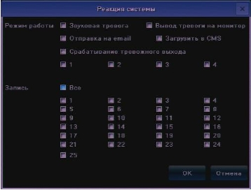

**Режим работы** – выбор реакции системы на тревогу по каналу:

* **Звуковая тревога** – включение звуковой сигнализации при детекции движения.
* **Вывод тревоги на монитор** – вывод на экран значка детекции движения «
* **Отправка на email** – отправка уведомления на электронный почтовый ящик.
* **Загрузить в CMS** – установите галочку для отправки тревоги в ПО CMS.
* **Срабатывание тревожного выхода** – для срабатывания тревожного выхода поставьте галочку напротив соответствующего номера тревожного выхода.
* **Запись** – установите галочки на соответствующих номерах каналов для записи по детекции движения на выбранном канале.

Для выхода из настроек, с сохранением сделанных изменений с выходом из меню нажмите «**ОК**», для выхода из меню без сохранения изменений нажмите «**Отмена**».

|  |
| --- |
| **РАЗДЕЛ «ПОТЕРЯ ВИДЕО»** |

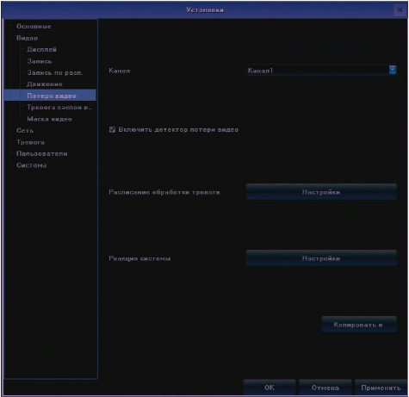

**Канал** - выбор канала, для которого производятся настройки реакции системы при потере видео.

**Включить детектор потери видео** – установите галочку для включения детектора для выбранного канала.

**Расписание обработки тревоги** – нажмите «**Настройка**» для редактирования расписания работы тревоги.

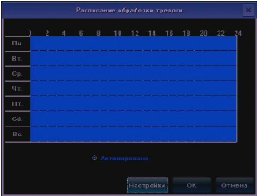

**Активировано** – установите флажок для выполнения расписания.

Для настройки времени работы детекции выделите на календаре диапазон, зажав левую клавишу мыши. Снятие выделения производится при зажатой правой клавише мыши.

**Настройка** - точная настройка периодов расписания:

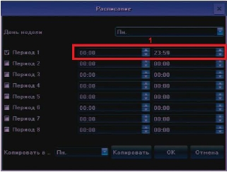

**День недели** – выбор дня недели.

**Период 1-8** – для активирования периода необходимо установить галочку в поле перед надписью.

**1** - диапазон начала и окончания периода.

**Копировать в** – выбор дня недели для копирования настроек.

**Копировать** – нажмите для копирования настроек в выбранный день недели.

Для выхода из настроек с сохранением сделанных изменений нажмите «**ОК**», для выхода из меню без сохранения настроек нажмите «**Отмена**».

**Реакция системы** - выбор реакции системы на тревогу по каналу:

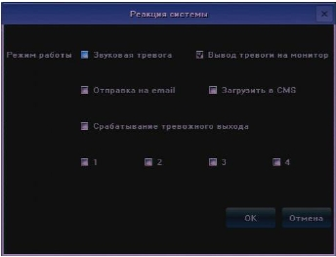

**Режим работы** – выбор реакции системы на тревогу по каналу:

* **Звуковая тревога** – включение звуковой сигнализации при потере видео.
* **Вывод тревоги на монитор** – вывод на экран уведомления о потере видео.
* **Отправка на email** – отправка уведомления на электронный почтовый ящик.
* **Загрузить в CMS** – установите галочку для отправки тревоги в ПО CMS.
* **Срабатывание тревожного выхода** – для срабатывания тревожного выхода поставьте галочку напротив соответствующего номера тревожного выхода.

Для выхода из настроек с сохранением сделанных изменений нажмите «ОК», для выхода из меню без сохранения настроек нажмите «Отмена».

**Копировать в** – нажмите для копирования настроек в выбранные каналы.

|  |
| --- |
| **РАЗДЕЛ «ТРЕВОГА ЗАСЛОН ВИДЕО».** |

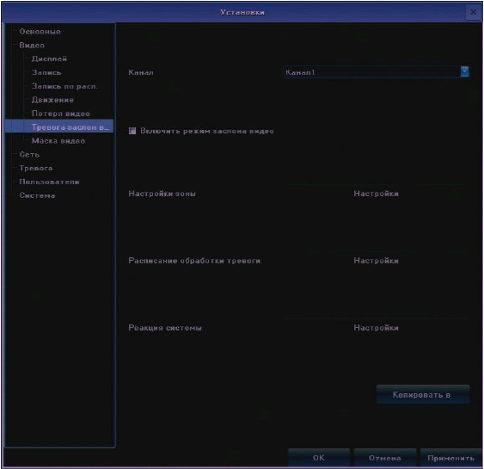

**Канал** - выбор канала, для которого производятся настройки реакции системы при заслоне объектива камеры.

**Включить режим заслона камеры** – установите галочку для включения функции детекции заслона объектива камеры.

**Настройка зоны** – нажмите «**Настройки**» для выбора зоны детекции закрытия объектива.

**Расписание обработки тревоги** – нажмите «**Настройка**» для редактирования расписания работы тревоги.

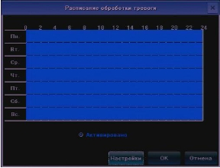

**Активировано** – установите флажок для выполнения расписания.

Для настройки времени работы детекции выделите на календаре диапазон, зажав левую клавишу мыши. Снятие выделения производится при зажатой правой клавише мыши.

**Настройка** - точная настройка периодов расписания:

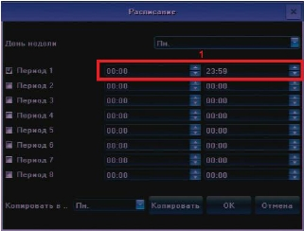

**День недели** – выбор дня недели.

**Период 1-8** – для активирования периода необходимо установить галочку в поле перед надписью.

**1** - диапазон начала и окончания периода.

**Копировать в** – выбор дня недели для копирования настроек.

**Копировать** – нажмите для копирования настроек в выбранный день недели.

Для выхода из настроек с сохранением сделанных изменений нажмите **«ОК»**, для выхода из меню без сохранения настроек нажмите **«Отмена»**.

**Реакция системы**

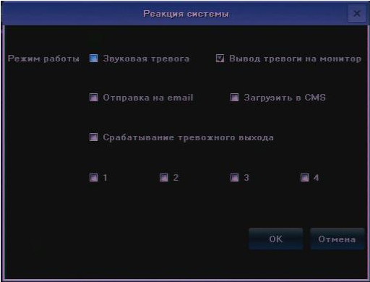

**Режим работы** – выбор реакции системы на тревогу по каналу:

* **Звуковая тревога** – включение звуковой сигнализации при заслоне объектива.
* **Вывод тревоги на монитор** – вывод на экран уведомления о заслоне объектива.
* **Отправка на email** – отправка уведомления на электронный почтовый ящик.
* **Загрузить в CMS** – установите галочку для отправки тревоги в ПО CMS.
* **Срабатывание тревожного выхода** – для срабатывания тревожного выхода поставьте галочку напротив соответствующего номера тревожного выхода.

Для выхода из настроек с сохранением сделанных изменений нажмите «ОК», для выхода из меню без сохранения настроек нажмите «Отмена».

**Копировать в** – нажмите для копирования настроек в выбранные каналы.

|  |
| --- |
| **РАЗДЕЛ «МАСКА ВИДЕО»** |

Эта функция позволяет скрыть участки изображения. Ниже описаны настройки маскирования изображения.

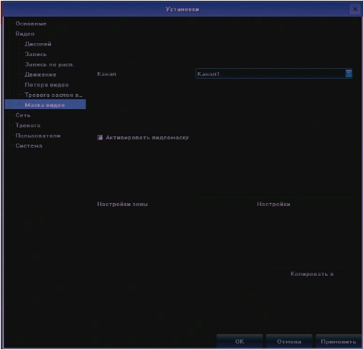

**Канал** - выбор канала, для которого производится настройка.

**Активировать видеомаску** – установите галочку для включения маскирования изображения.

**Настройка зоны** – нажмите «**Настройка**» для выбора фрагмента изображения, который будет скрыт. Выделите мышью, удерживая левую кнопку, фрагмент изображения для маскирования (возможно использовать до 4-х зон). Для снятия маски используйте правую кнопку мыши.

**Копировать в** – нажмите для копирования настроек в выбранные каналы.

Для выхода из настроек с сохранением сделанных изменений нажмите **«ОК»**, для выхода из меню без сохранения настроек нажмите **«Отмена»**.

|  |
| --- |
|  |
| **c) МЕНЮ «СЕТЬ»** |

В меню «Сеть» производится настройка сетевых параметров регистратора, DDNS, синхронизации времени, почты, а также настройки платформы.

|  |
| --- |
| **РАЗДЕЛ «УСТАНОВКИ»** |

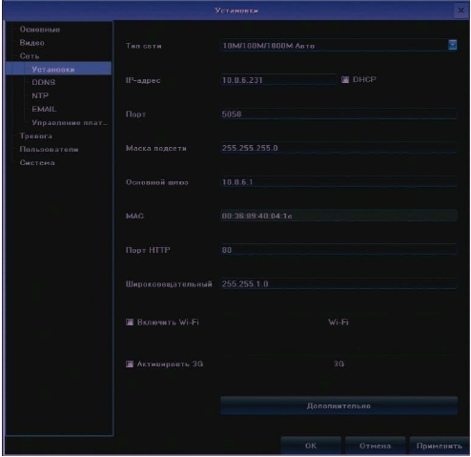

**Тип сети** – выбор типа сетевого соединения в зависимости от используемого сетевого оборудования:

* **10М hall-dup** – скорость обмена 10 Мбит/с, режим полудуплекс.
* **10M Full dup** - скорость обмена 10 Мбит/с, режим дуплекс.
* **100М hall-dup** – скорость обмена 100 Мбит/с, режим полудуплекс.
* **100M Full dup** - скорость обмена 100 Мбит/с, режим дуплекс.
* **10M/100M/1000M Авто** – авто определение типа подключения.
* **1000M Full dup** - скорость обмена 1000 Мбит/с, режим дуплекс.

**IP адрес** – поле ввода IP адреса устройства.

**DHCP** – в случае использования DHCP сервера установите галочку в этом поле.

**Порт** – номер порта для подключения к регистратору (по умолчанию 5050).

**Маска подсети** – введите маску подсети.

**Основной шлюз** – введите IP адрес шлюза.

**MAC** – MAC адрес регистратора.

**Порт HTTP** – номер порта для подключения посредством WEB браузера (по умолчанию 80).

**Широковещательный** – выбор диапазона адресов multicast.

**Включить WiFi** – установите галочку для активации работы с WiFi сетевой картой. Нажмите WiFi для настройки параметров:

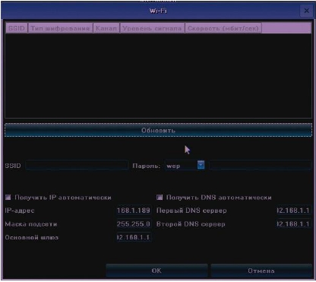

* В верхней табличной части отображаются доступные WiFi точки доступа.
* **Обновить** – поиск доступных точек доступа.
* **SSID** – поле для ввода идентификатора сети.
* **Пароль** – выберите способ шифрования (none – без шифрования, wep или wpa шифрование) и введите пароль доступа к беспроводной сети.
* **Получить IP автоматически** – установите галочку для автоматического получения IP адреса.
* **Получить DNS автоматически** - установите галочку для автоматического получения адресов DNS.
* **IP адрес** – введите IP адрес.
* **Маска подсети** – введите маску подсети.
* **Основной шлюз** – введите IP адрес шлюза.
* **Первичный DNS сервер** – введите адрес первичного DNS сервера.
* **Вторичный DNS сервер** – введите адрес вторичного DNS сервера.

Для выхода из настроек с сохранением сделанных изменений нажмите **«ОК»**, для выхода из меню без сохранения настроек нажмите **«Отмена»**.

**Активировать 3G** – установите галочку в случае использования 3G модема, для настройки параметров 3G нажмите «**3G**»:

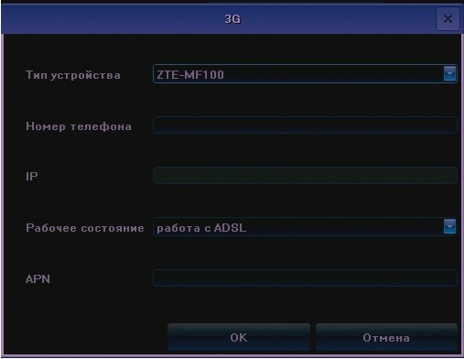

* **Тип устройства** – выберите тип используемого модема из списка (поддерживаются следующие модели: ZTE-MF100, HUAWEI-E156G, VITION-E1916, ZTE-AC582, STRONGRISING-ESUV, HUAWEI-E153, HUAWEI-EC1261, ZTE-AD3812).
* **Номер телефона** – введите номер дозвона (для России «*99#»).
* **IP** – информация о текущем IP адресе.
* **Рабочее состояние** – выбор режима:

**Работа с ADSL** – работа совместно с проводным подключением.

**Работа после отключения ADSL** – подключение в случае отсутствия проводного соединения с задержкой (от 30 до 270 секунд).

* **APN** - введите название точки доступа.

Для выхода из настроек с сохранением сделанных изменений нажмите **«ОК»**, для выхода из меню без сохранения настроек нажмите **«Отмена»**.

**Дополнительно** – для вызова окна дополнительных настроек сети нажмите кнопку «Дополнительно»:

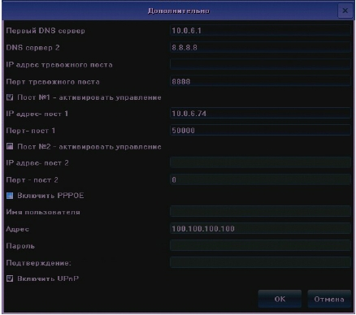

* **Первичный DNS сервер** – введите IP адрес первичного DNS сервера.
* **DNS сервер 2** - введите IP адрес вторичного DNS сервера.
* **IP адрес тревожного поста** – в данной версии не используется.
* **Порт тревожного софта** – зарезервировано.
* **Пост №1 - активировать управление** – установите галочку для работы сервером предоставления удаленного доступа через интернет.
* **IP адрес пост 1** – IP адрес сервера удаленного доступа через интернет (по умолчанию 58.67.147.1).
* **Порт пост 1** – введите порт для подключения.
* **Пост №2 - активировать управление** – установите галочку для работы сервером удаленного доступа.
* **IP адрес пост 2** – в данной версии не используется.
* **Порт пост 2** – зарезервировано.
* **Включить PPPOE** – установите галочку для использования PPPoE соединения.
* **Имя пользователя** – введите имя пользователя.
* **Адрес** – динамический IP адрес устройства.
* **Пароль** – введите пароль для подключения.
* **Подтверждение**: - введите подтверждение пароля для подключения.
* **Включить UPnP** – установите галочку для включения UPnP.

|  |
| --- |
| **РАЗДЕЛ «DDNS»** |

Необходимо настраивать только в случае, если интернет канал подключен непосредственно к регистратору, при использовании маршрутизатора DDNS настраивается на маршрутизаторе.

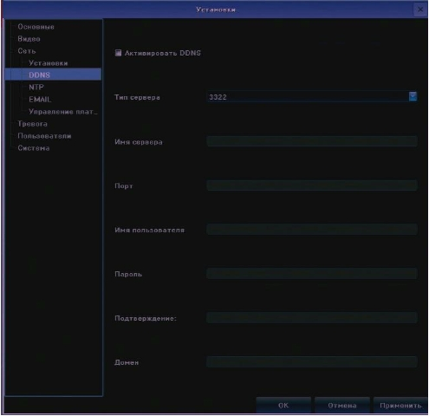

**Активировать DDNS** – установите галочку для включения DDNS.

**Тип сервера** – выбор сервера DDNS. Возможны следующие варианты: IpServer, DynDns, PeanutHull, No-IP, 3322.

**Имя сервера** – введите имя сервера для подключения.

**Порт** – введите номер порта для подключения.

**Имя пользователя** – введите имя пользователя для авторизации на DDNS сервере.

**Пароль** – введите пароль.

**Подтверждение** – введите подтверждение пароля.

**Домен** – введите доменное имя.

Для выхода из настроек с сохранением сделанных изменений нажмите «**ОК**», для выхода из меню без сохранения изменений нажмите «**Отмена**», для сохранения сделанных изменений нажмите «**Применить».**

|  |
| --- |
| **РАЗДЕЛ СИНХРОНИЗАЦИЯ ВРЕМЕНИ «NTP»** |

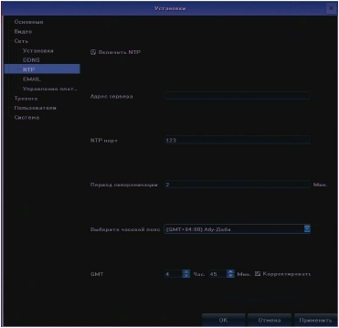

**Включить NTP** – установите галочку для включения настроек синхронизации времени.

**Адрес сервера** – введите адрес сервера синхронизации времени.

**NTP порт** – укажите номер порта.

**Период синхронизации** – введите период синхронизации времени, в минутах.

**Выберите часовой пояс** – укажите часовой пояс.

**GMT** – точная настройка часового пояса.

**Корректировать** – установите галочку для применения корректировки часового пояса.

Для выхода из настроек с сохранением сделанных изменений нажмите «**ОК**», для выхода из меню без сохранения изменений нажмите «**Отмена**», для сохранения сделанных изменений нажмите «**Применить».**

|  |
| --- |
| **РАЗДЕЛ НАСТРОЙКИ ПОЧТЫ «EMAIL»** |

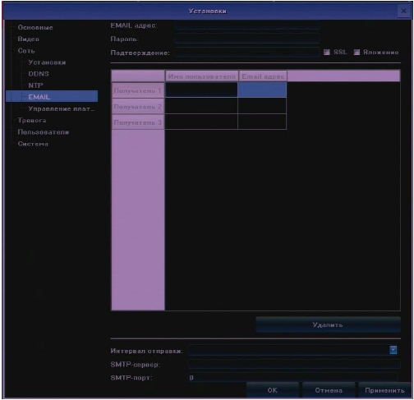

**Email адрес** – выедите имя почтового ящика с которого будут отправляться письма.

**Пароль** – введите пароль доступа к ящику, с которого будут отправляться письма.

**Подтверждение** – введите подтверждение пароля доступа к ящику, с которого будут отправляться письма.

**SSL** – установите галочку для использование защищенного соединения с сервером.

**Вложение** - установите галочку для отправки файлов событий.

**Получатель** – в поле «Email адрес» введите адрес получателя письма, в поле «Имя пользователя» введите заголовок сообщения.

**Удалить** – нажмите для выделенных адресов получателей.

**Интервал отправки** – выберите промежуток времени между отправками сообщений.

**SMTP-сервер** – введите адрес SMTP сервера.

**SMTP-порт** – введите порт SMTP сервера.

Для выхода из настроек с сохранением сделанных изменений нажмите «**ОК**», для выхода из меню без сохранения изменений нажмите «**Отмена**», для сохранения сделанных изменений нажмите «**Применить».**

|  |
| --- |
| **РАЗДЕЛ «УПРАВЛЕНИЕ ПЛАТФОРМОЙ»** |

В данном разделе описаны настройки подключения к удалѐнным клиентам, в роли которых выступает программа «CMS». Ниже описаны настройки подключения:

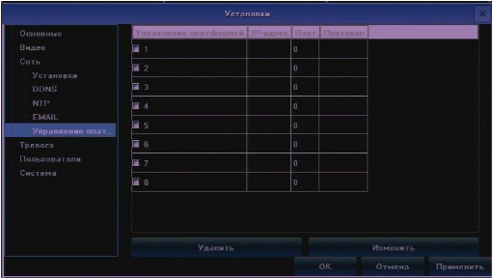

**Таблица текущих подключений** – установите галочку напротив строки с информацией о сервере для активации работы с ним.

**Удалить** – для удаления настройки установите галочку напротив строки с настройками и нажмите «**удалить**».

**Изменить** – для редактирования параметров подключения, установите галочку напротив строки и нажмите «**Изменить**»:

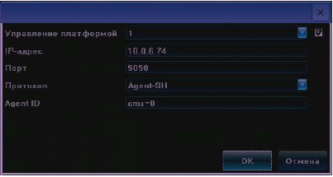

* **Управление платформой** – выбор номера настройки.
* **IP-адрес** – введите IP адрес сервера.
* **Порт** – введите порт подключения к серверу.
* **Протокол** – выберите протокол «Agent-SH».
* **Agent ID** – введите ID сервера.

Для выхода из настроек с сохранением сделанных изменений нажмите «**ОК**», для выхода из меню без сохранения изменений нажмите «**Отмена**».

|  |
| --- |
|  |
| **d) МЕНЮ «ТРЕВОГА»** |

В данном меню производится настройка работы тревожных входов и выходов и реакция системы на ошибки и тревоги.

|  |
| --- |
| **РАЗДЕЛ «ТРЕВОЖНЫЙ ВХОД»** |

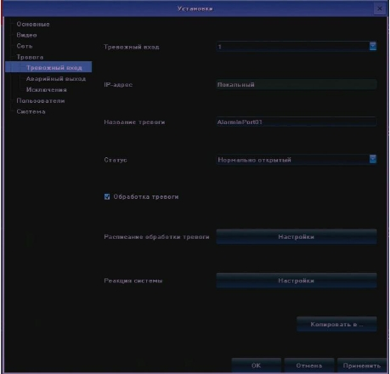

**Тревожный вход** – выбор номера тревожного входа.

**IP-адрес** – адрес входа (по умолчанию «Локальный»).

**Название тревоги** – название тревожного входа.

**Статус** – режим работы входа, нормально открытый или закрытый.

**Обработка тревоги** – установите галочку для активации выбранного входа.

**Расписание обработки тревоги** – нажмите «**Настроить**» для редактирования расписания.

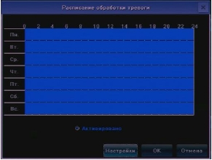

**Активировано** – установите флажок для выполнения расписания.

Для настройки времени работы тревожного входа выделите на календаре диапазон, зажав левую клавишу мыши. Снятие выделения производится при зажатой правой клавише мыши.

**Настройка** - точная настройка периодов расписания:



* **День недели** – выбор дня недели.
* **Период 1-8** – для активирования периода необходимо установить галочку в поле перед надписью.
* **1** - диапазон начала и окончания периода.
* **Копировать в** – выбор дня недели для копирования настроек.
* **Копировать** – нажмите для копирования настроек в выбранный день недели.

Для выхода из настроек с сохранением сделанных изменений нажмите «**ОК**», для выхода из меню без сохранения настроек нажмите «**Отмена**».

**Реакция системы** - нажмите «**Настройка**» для редактирования действий выполняемых системой в случае обнаружения тревоги по выделенному каналу.

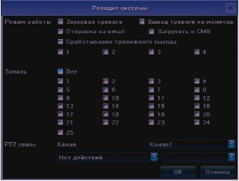

**Режим работы** – выбор реакции системы на тревогу по каналу:

* **Звуковая тревога** – включение звуковой сигнализации при тревоге по входу.
* **Вывод тревоги на монитор** – вывод на экран значка тревоги по входу.
* **Отправка на email** – отправка уведомления на электронный почтовый ящик.
* **Загрузить в CMS** – установите галочку для отправки ошибки в программу CMS.
* **Срабатывание тревожного выхода** – для срабатывания тревожного выхода поставьте галочку напротив соответствующего номера тревожного выхода.
* **Запись** – установите галочки на соответствующих номерах каналов для записи по тревоге на выбранном канале.
* **PTZ связь** – настройка действий PTZ камеры в случае тревоги по выбранному каналу:

**Канал** – выберите канал с PTZ камерой.

**Действие** – выберите действия, выполняемые PTZ камерой:

**Нет действий** – не выполнять никаких операций.

**Включить предустановки** – перемещение объектива камеры на заранее определенное положение (выберите номер предустановки).

**Включить патруль** -начало патрулирования камерой по заранее запрограммированному маршруту, номер маршрута необходимо выбрать из списка.

**Включение шаблонов** – выполнение действий по выбранному из списка, заранее установленному шаблону.

Для выхода из настроек, с сохранением сделанных изменений с выходом из меню нажмите «**ОК**», для выхода из меню без сохранения изменений нажмите «**Отмена.**

**Копировать в** - копировать настройки на выбранные каналы.

Для выхода из настроек с сохранением сделанных изменений нажмите «**ОК**», для выхода из меню без сохранения изменений нажмите «**Отмена**», для сохранения сделанных изменений нажмите «**Применить».**

|  |
| --- |
| **РАЗДЕЛ «АВАРИЙНЫЙ ВЫХОД»** |

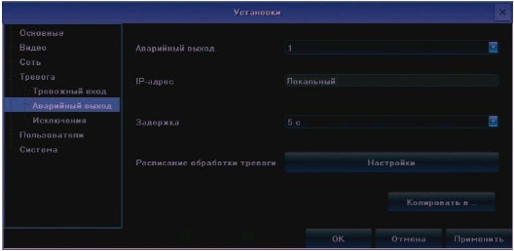

**Аварийный выход** – номер тревожного выхода.

**IP**-адрес – адрес выхода (по умолчанию «Локальный»).

**Задержка** – время задержки срабатывания выхода (от 5 сек. До 5 мин. или задать вручную).

**Расписание обработки тревоги** – нажмите «**Настроить**» для редактирования расписания

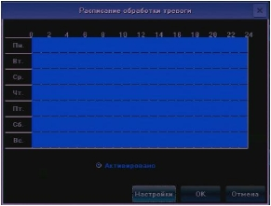

**Активировано** – установите флажок для выполнения расписания.

Для настройки времени работы тревожного входа выделите на календаре диапазон, зажав левую клавишу мыши. Снятие выделения производится при зажатой правой клавише мыши.

**Настройка** - точная настройка периодов расписания:

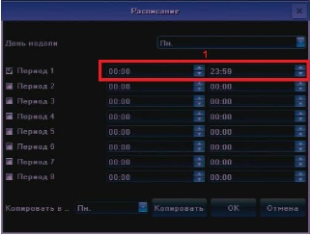

**День недели** – выбор дня недели.

**Период 1-8** – для активирования периода необходимо установить галочку в поле перед надписью.

**1** - диапазон начала и окончания периода.

**Копировать в** – выбор дня недели для копирования настроек.

**Копировать** – нажмите для копирования настроек в выбранный день недели.

Для выхода из настроек с сохранением сделанных изменений нажмите «**ОК**», для выхода из меню без сохранения настроек нажмите «**Отмена**».

**Копировать в** - копировать настройки на выбранные каналы.

Для выхода из настроек с сохранением сделанных изменений нажмите «**ОК**», для выхода из меню без сохранения изменений нажмите «**Отмена**», для сохранения сделанных изменений нажмите «**Применить».**

|  |
| --- |
| **РАЗДЕЛ «ИСКЛЮЧЕНИЯ»** |

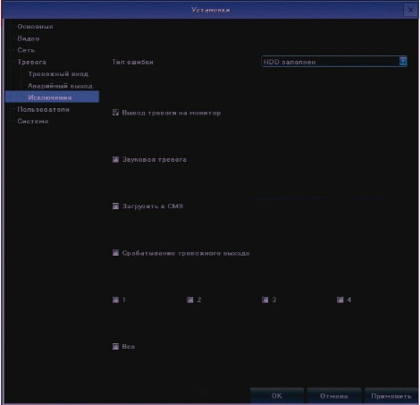

**Тип ошибок** – выберите разновидность ошибки:

* **HDD заполнен** – настройка реакции системы на заполнение HDD.
* **Ошибка HDD** - настройка реакции системы на ошибки работы с жестким диском.
* **Ошибка сети** - настройка реакции системы на сетевые ошибки.
* **Конфликт IP адреса** - настройка реакции системы в случае совпадения IP адресов.
* **Несанкционированный доступ**-настройка реакции системы в случае несанкционированного доступа.
* **Нарушения видеосигнала** – настройка реакции системы в случае ошибок видеосигнала.

**Вывод тревоги на монитор** – установите галочку для вывода уведомления об ошибке на монитор.

**Звуковая тревога** - установите галочку для звукового сигнала в случае ошибки.

**Загрузить в CMS** - установите галочку для отправки ошибки в программу CMS.

**Срабатывание тревожного выхода** - для срабатывания тревожного выхода в случае ошибки, поставьте галочку напротив соответствующего номера тревожного выхода. Поставив галочку «Все» задействуются все тревожные выходы.

Для выхода из настроек с сохранением сделанных изменений нажмите «**ОК**», для выхода из меню без сохранения изменений нажмите «**Отмена**», для сохранения сделанных изменений нажмите «**Применить».**

|  |
| --- |
|  |
| **e) МЕНЮ «ПОЛЬЗОВАТЕЛИ»** |

В меню «Пользователи» производится управление пользователями.

|  |
| --- |
| **РАЗДЕЛ «НАСТРОЙКИ»** |

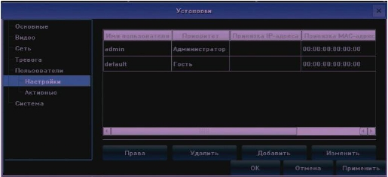

В верхней табличной части отображается список пользователей регистратора со следующими характеристиками:

**Имя пользователя** – отображается имя пользователя.

**Приоритет** – отображается тип пользователя.

**Привязка IP адреса** – отображается IP адрес, с которого доступен вход пользователю.

**Привязка MAC адреса** - отображается MAC адрес, с которого доступен вход пользователю.

**Права** – выделите пользователя, используя левую кнопку мыши, и нажмите «**Права**», для редактирования ограничений доступа пользователя к функциям системы:

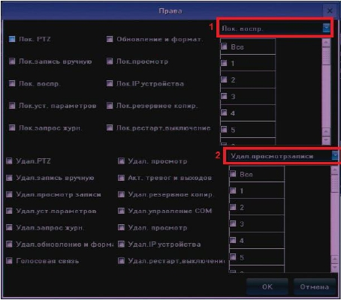

**Лок. PTZ** – разрешение локального управления PTZ камерами для всех каналов.

**Лок. запись в ручную** – разрешение локального запуска записи вручную для всех каналов.

**Лок. воспр.** – разрешение локального воспроизведения записи в ручную для всех каналов.

**Лок. уст. параметров** - разрешение локального редактирования параметров регистратора.

**Лок. запрос журнал** - разрешение локального просмотра журнала регистратора.

**Обновление и формат** - разрешение локального обновления микропрограммы и форматирования HDD регистратора.

**Лок. просмотр** - разрешение локального просмотра видео со всех камер регистратора.

**Лок. IP устройства** - разрешение локального редактирования параметров IP устройств.

**Лок. резервное копир** - разрешение локального резервного копирования видео файлов на сменные носители.

**Лок. рестарт, выключение** - разрешение локально выполнить перезагрузки и выключение регистратора.

**1** – выберите режим для поканальной настройки доступа, ниже в таблице отметьте галочкой каналы, для которых выполняется настройка локального доступа:

* **Лок. воспр.** – разрешение локального воспроизведения записи.
* **Лок. запись вручную** – разрешение локального запуска записи вручную.
* **Лок. PTZ** – разрешение локального управления PTZ камерами.
* **Лок. резервное копирование** – разрешение выполнение резервного копирования локально на регистраторе.
* **Локальный просмотр –** разрешение локального просмотра видео с камер.

**Удал. PTZ** - разрешение удаленного управления PTZ камерами.

**Удал. запись вручную** – разрешение удаленного запуска записи в ручную для всех каналов.

**Удал. просмотр записи** - разрешение удаленного просмотра записи видео со всех камер регистратора.

**Удал. уст. параметров** - разрешение удаленного редактирования параметров регистратора.

**Удал. запрос журнал** - разрешение удаленного просмотра журнала регистратора.

**Удал. обновление и формат** - разрешение удаленного обновления микропрограммы и форматирования HDD регистратора.

**Голосовая связь** – разрешение двухсторонней аудио связи.

**Удал. просмотр** - разрешение удаленного просмотра дополнительного потока видео, со всех камер регистратора.

**Акт. Тревог и выходов** – разрешение удаленной активации тревог.

**Удал. резервное копир** - разрешение удаленного резервного копирования видео файлов.

**Удал управление COM** - разрешение удаленной работы с COM портом.

**Удал. просмотр** - разрешение удаленного просмотра основного потока видео, со всех камер регистратора.

**Удал. IP устройства** - разрешение удаленной настройки IP камер.

**Удал. рестарт, выключение** - разрешение удаленной перезагрузки и выключения устройства.

**2 -** выберите режим для поканальной настройки доступа, ниже в таблице отметьте галочкой каналы, для которых выполняется настройка удаленного доступа:

* **Удал. просмотр записи** - разрешение удаленного воспроизведения записи.
* **Удал. запись** - разрешение удаленного включения записи.
* **Удал. PTZ** - разрешение удаленного управления PTZ камерами.
* **Удал. просмотр** - разрешение удаленного просмотра видео с камер.

Для выхода из настроек с сохранением сделанных изменений нажмите «**ОК**», для выхода из меню без сохранения настроек нажмите «**Отмена**».

**Удалить** – выделите пользователя, используя левую кнопку мыши, и нажмите «**Удалить**» для удаления пользователя.

**Добавить** – нажмите «**Добавить**» для создания нового пользователя

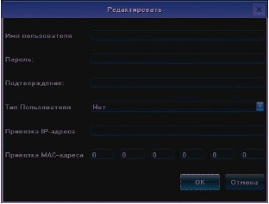

**Имя пользователя** – введите имя пользователя.

**Пароль** – введите пароль пользователя.

**Подтверждение** – введите подтверждение пароля пользователя.

**Тип пользователя** – выберите тип пользователя («Гость» или «Оператор»).

**Привязка IP-адреса** – укажите IP адрес, с которого будет разрешен доступ к

регистратору, с остальных IP адресов просмотр и управление регистратором

будут недоступны.

**Привязка MAC-адреса** - укажите MAC адрес, с которого будет разрешен доступ к регистратору, с остальных MAC адресов просмотр и управление регистратором будут недоступны.

Для выхода из настроек с сохранением сделанных изменений нажмите «**ОК**», для выхода из меню без сохранения настроек нажмите «**Отмена**».

**Изменить** – нажмите для редактирования пароля, имени пользователя, типа пользователя или адресов, с которых возможен доступ к регистратору выбранному пользователю.

Для выхода из настроек с сохранением сделанных изменений нажмите «**ОК**», для выхода из меню без сохранения изменений нажмите «**Отмена**», для сохранения сделанных изменений нажмите «**Применить».**

|  |
| --- |
| **РАЗДЕЛ «АКТИВНЫЕ».** |

При выборе в меню «Пользователи» раздела «Активные» на экране отобразится список подключенных пользователей.

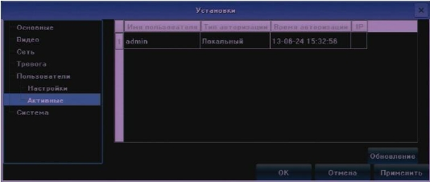

|  |
| --- |
|  |
| **f) МЕНЮ «СИСТЕМА»** |

В меню «Система» выполняется просмотр журнала системы, отображается информация о потоках с камер и жѐстких дисках, выполняется обновление. Перезагрузка и резервирование системы.

|  |
| --- |
| **РАЗДЕЛ «ЖУРНАЛ DVR»** |

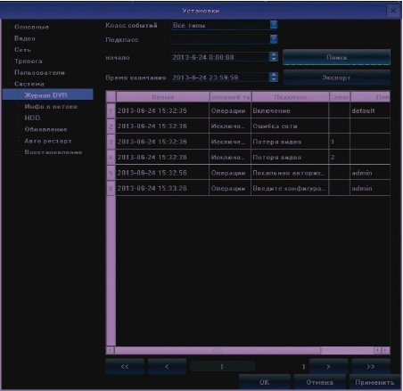

**Класс событий** – выбор типа событий для просмотра:

* **Все типы** – отображать все типы событий.
* **Тревога** – отображать тревожные события.
* **Исключения** – отображать события заданные в разделе «Исключения» меню «Тревога».
* **Операции** – отображать операции выполненные пользователями.

**Подкласс** – настройка более точного фильтра по типам событий.

**Начало** – выбор времени и даты начала отображения журнала.

**Время окончания** - выбор времени и даты окончания отображения журнала.

**Поиск** – нажмите для отображения событий согласно настроенным выше параметрам.

**Экспорт** – нажмите для сохранения журнала на USB носитель.

**Табличная часть** – в табличной части отображается дата и время события, его тип и подкласс, номер канала, пользователь.

**«<<»** - переместится в начало журнала.

**«<»** - переход на предыдущую страницу.

**«>»** - переход на следующую страницу.

**«>>»** - переход на последнюю страницу журнала.

Для выхода из настроек с сохранением сделанных изменений нажмите «**ОК**», для выхода из меню без сохранения изменений нажмите «**Отмена**», для сохранения сделанных изменений нажмите «**Применить».**

|  |
| --- |
| **РАЗДЕЛ «ИНФО О ПОТОКЕ»** |

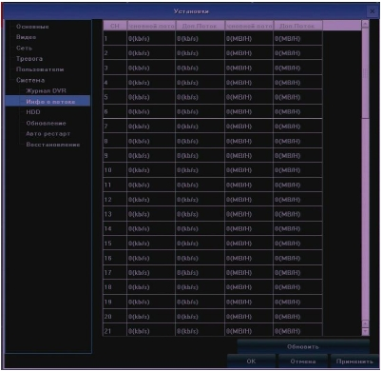

**CH** – номер канала.

**Основной поток** – отображения битрейт входящего основного видео потока.

**Доп. Поток** - отображения битрейт входящего дополнительного видео потока.

**Основной поток** – отображения битрейт исходящего основного видео потока.

**Доп. Поток** - отображения битрейт исходящего дополнительного видео потока.

**Обновить** – нажмите для обновления информации о битрейте потоков.

Для выхода из настроек с сохранением сделанных изменений нажмите «**ОК**», для выхода из меню без сохранения изменений нажмите «**Отмена**», для сохранения сделанных изменений нажмите «**Применить».**

|  |
| --- |
| **РАЗДЕЛ «HDD»** |

В данном разделе отображается информация о подключенных жестких дисках.

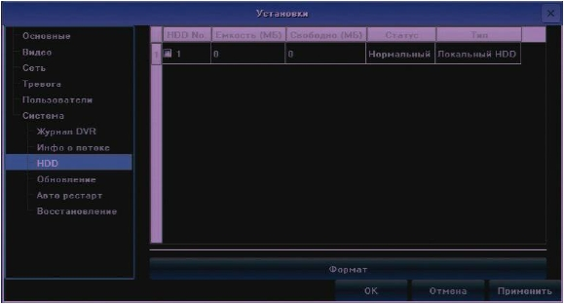

**HDD №** - номер жесткого диска в системе.

**Ёмкость** – отображение емкости жесткого диска в мега байтах.

**Свободно** - отображение не занятого пространства на жестком диске в мега байтах.

**Статус** – отображение состояния жесткого диска.

**Тип** – указывается тип жесткого диска.

**Формат** – установите галочку в поле «**HDD №**» напротив жесткого диска, который необходимо отформатировать и нажмите «**Формат**».

Для выхода из настроек с сохранением сделанных изменений нажмите «**ОК**», для выхода из меню без сохранения изменений нажмите «**Отмена**», для сохранения сделанных изменений нажмите «**Применить».**

|  |
| --- |
| **РАЗДЕЛ «ОБНОВЛЕНИЕ»** |

Для обновления микропрограммы устройства скопируйте файл прошивки на чистый USB носитель и подключите его к регистратору. Ниже описаны параметры обновления прошивки устройства.

|  |
| --- |
| **ВНИМАНИЕ!**  Не извлекайте USB накопитель, не выключайте и не перезагружайте регистратор  до окончания прошивки, обеспечьте бесперебойное питание устройства на время прошивки!!! |

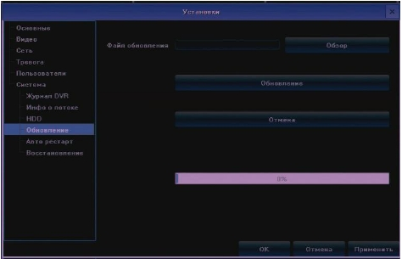

**Файл обновления** – нажмите «**Обзор**» для выбора файла с прошивкой.

**Обновление** – нажмите для начала процесса обновления прошивки.

**Отмена** – остановка процесса обновления.

Для выхода из настроек с сохранением сделанных изменений нажмите «**ОК**», для выхода из меню без сохранения изменений нажмите «**Отмена**», для сохранения сделанных изменений нажмите «**Применить».**

|  |
| --- |
| **РАЗДЕЛ «АВТОРЕСТАРТ»** |

В данном разделе производится настройка автоматической перезагрузки регистратора.

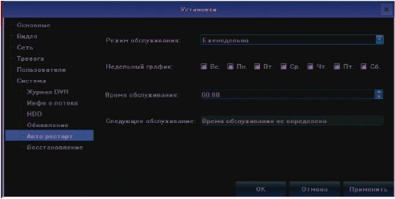

**Режим обслуживания** – содержит следующие варианты выбора:

**Выключен** – автоматическая перезагрузка не производится.

**Каждый день** – ежедневное выполнение перезапуска.

* **Время обслуживания** – выберите время перезапуска регистратора.
* **Следующее обслуживание** – в этом поле отображается дата и время следующего перезапуска системы.

**Еженедельно** – настройка расписания перезагрузки регистратора в течение недели.

* **Недельный график** – установите галочки на днях недели, в которые будет выполнятся перезапуск.
* **Время обслуживания** – выберите время перезапуска регистратора.
* **Следующее обслуживание** – в этом поле отображается дата и время следующего перезапуска системы.

**Один раз** – выполнение однократной перезагрузки.

* **Время обслуживания** – выберите время и дату перезапуска регистратора.

Для выхода из настроек с сохранением сделанных изменений нажмите «**ОК**», для выхода из меню без сохранения изменений нажмите «**Отмена**», для сохранения сделанных изменений нажмите «**Применить».**

|  |
| --- |
| **РАЗДЕЛ «ВОССТАНОВЛЕНИЕ»** |

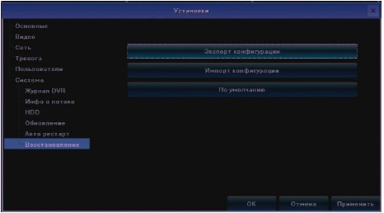

**Экспорт конфигурации** – нажмите для сохранения настроек регистратора на USB носитель.

**Импорт конфигурации** - нажмите для загрузки настроек из файла с USB носителя.

**По умолчанию** – нажмите для сброса параметров регистратора к заводским установкам.

Для выхода из настроек с сохранением сделанных изменений нажмите «**ОК**», для выхода из меню без сохранения изменений нажмите «**Отмена**», для сохранения сделанных изменений нажмите «**Применить».**

|  |
| --- |
|  |
| **5.4.8 ЗАПИСЬ** |

Для выбора режима записи видео с камер выберите пункт «**Запись**» в «**Основном меню**». Ниже описаны параметры настройки режима записи.

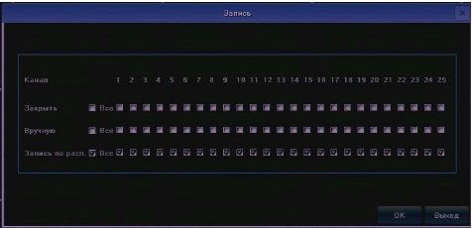

**Закрыть** – отключить запись по выбранным каналам.

**Вручную** – запуск принудительной записи по выбранным каналам.

**Запись по расп**. – включения записи согласно настройкам расписания по выбранным каналам.

Сохранения сделанных изменений нажмите «**ОК**», для выхода из меню без сохранения изменений нажмите «**Выход**».

|  |
| --- |
|  |
| **5.4.9 ДИСПЛЕЙ** |

Для изменения настроек отображения информации на мониторе выберите пункт «**Дисплей**» в «**Основном меню**». Параметры настроек дисплея описаны ниже.

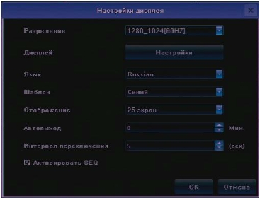

**Разрешение** – выбор разрешения экрана.

**Дисплей** – нажмите для настройки яркости, контрастности, насыщенности и оттенка изображения на дисплее.

**Язык** – выбор языка меню.

**Шаблон** – выбор шаблона меню (временно не используется).

**Отображение** – выбор количества одновременно отображаемых каналов при включении регистратора.

**Автовыход** – настройка времени в минутах, через которое текущий пользователь при бездействии будет отключен и для управления регистратором потребуется авторизация.

**Интервал переключения** – настройка времени в секундах, через которое будет происходить смена каналов на экране.

**Активировать SEQ** – установите галочку для включения режима последовательной смены каналов на экране в полноэкранном режиме.

Для сохранения сделанных изменений нажмите «**ОК**», для выхода из меню без сохранения изменений нажмите «**Отмена**».

|  |
| --- |
|  |
| **5.4.10 НАСТРОЙКИ КАРТИНКИ** |

Для настройки яркости, контрастности, насыщенности и оттенка изображения на выбранном канале выберите в «Основном меню» пункт «**Настройки картинки**».

|  |
| --- |
|  |
| **5.4.11 УСТАНОВКА IP КАНАЛА** |

Для настройки подключения IP камер к регистратору в «**Основном меню**» выберите пункт «**Установка IP канала**». Доступны автоматическая и ручная настройка IP каналов, синхронизация времени, а так же функция перераспределения каналов. Ниже описаны разделы пункта.

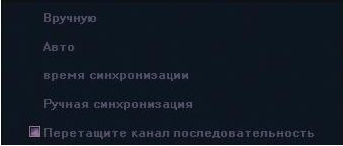

|  |
| --- |
| **a) РАЗДЕЛ НАСТРОЙКИ IP КАМЕР «ВРУЧНУЮ»** |

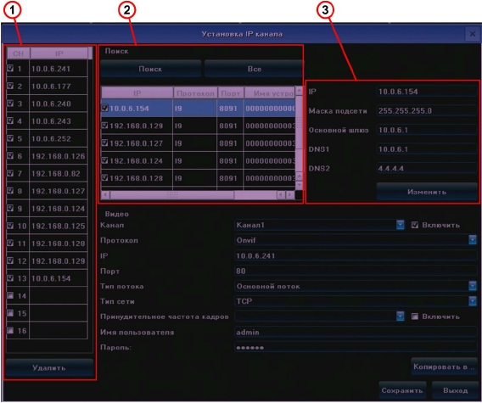

**1** – поле, в котором отображаются подключенные IP камеры:

* **CH** – номер канала.
* **IP** – IP адрес камеры.
* **Удалить** – удаление выбранных камер.

**2** – поле поиска доступных IP камер:

* **Поиск** – нажмите для выполнения поиска доступных IP камер, результаты поиска отображаются в таблице.
* **Все** – выделить все доступные камеры в табличной части поиска.
* **IP** – IP адрес камеры. Подсеть IP камеры должна совпадать с подсетью сетевого регистратора. (см. меню Сеть)
* **Протокол** – протокол передачи данных, по которому камера была найдена.
* **Порт** – номер порта используемого протоколом передачи данных.
* **Имя устройства** – название камеры.

**3** – поле настройки сетевых параметров камеры, для редактирования настроек необходимо выделить интересующую камеру двойным кликом левой кнопки мыши.

* **IP** – поле, в котором можно изменить IP адрес камеры.
* **Маска подсети** - поле, в котором можно изменить маску подсети.
* **Основной шлюз** - поле, в котором можно изменить IP адрес шлюза.
* **DNS1** - поле в котором можно изменить IP адрес первичного DNS сервера.
* **DNS2** - поле в котором можно изменить IP адрес вторичного DNS сервера.
* **Изменить** – нажмите для применения изменений в сетевых настройках камеры.

**Канал** – выбор номера канала, на котором будет отображаться видео с камеры.

**Включить** – установите галочку для включения канала.

**Протокол** – выбор протокола обмена данными с камерой:

* **ONVIF** – протокол обмена данными работающий с большинством камер.

|  |
| --- |
| **ВАЖНО:**  **при выборе этого протокола запись по детекции движения не ведется.** |

**I8** – зарезервировано (временно не используется).

**I9** – внутренний протокол передачи данных

**RTSP** – потоковый протокол реального времени. Для работы по данному протоколу необходимо знать параметры строки подключения (уточняются у производителя IP камер).

|  |
| --- |
| **ВАЖНО:**  **при выборе этого протокола запись по детекции движения не ведется.** |

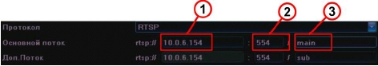

**Основной поток** – указание параметров строки подключения к основному потоку

камеры:

**1** – IP адрес камеры.

**2** – порт передачи видео.

**3** – идентификатор потока.

**Доп. поток** – указание параметров строки подключения к дополнительному потоку камеры:

**1** – IP адрес камеры.

**2** – порт передачи видео.

**3** – идентификатор потока.

**I10** – протокол для подключения IP камер бренда «Wapa».

**I11 -** протокол для подключения IP камер бренда «CNB».

**I13 -** внутренний протокол передачи данных используется для подключения IP камер Cyfron идущих в комплекте с регистратором.

**I18 –** зарезервировано (временно не используется).

**IP** – IP адрес камеры.

**Порт** – порт передачи данных.

**Тип потока** – выбор потока используемого для записи.

**Тип сети** – выбор протокола передачи данных (TCP или UDP).

**Принудительное частота кадров** – выбор, с каким количеством кадров в секунду будет производится запись (если параметр не определен, происходит запись исходного потока с камеры).

**Включить (Принудительное частота кадров)** – включение функции ограничения количества кадров в секунду для записи.

**Имя пользователя** – поле ввода имени пользователя для подключения к камере.

**Пароль** – поле ввода пароля для подключения к камере.

**Копировать в** – выберите каналы, в которые необходимо скопировать сделанные настройки.

Для сохранения сделанных изменений нажмите «**Сохранить**», для выхода из меню нажмите «**Выход**».

|  |
| --- |
| **b) РАЗДЕЛ НАСТРОЙКИ IP КАМЕР «АВТО»** |

В данном разделе производится автоматическая настройка сетевых параметров доступных IP камер в сети. При выборе режима «**Авто**» на всех доступных в сети IP камерах (из списка поддерживаемых) будут изменены сетевые настройки, в частности IP адрес, шлюз и DNS, будут присвоены значения, аналогичные заданным в настройках регистратора.

|  |
| --- |
| **ВНИМАНИЕ!**  IP адреса всех доступных IP камер будут автоматически изменены, при этом возможны конфликты IP адресов с другими устройствами сети. |

|  |
| --- |
| **c) РАЗДЕЛ «ВРЕМЯ СИНХРОНИЗАЦИИ»** |

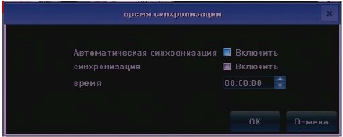

**Автоматическая синхронизация** – установите галочку для выполнения автоматической синхронизации времени.

**Синхронизация** - установите галочку для выполнения синхронизации, в заданный момент времени.

Время – выбор времени выполнения синхронизации.

Для сохранения сделанных изменений нажмите «**ОК**», для выхода из меню нажмите «**Отмена**».

|  |
| --- |
| **d) РАЗДЕЛ «РУЧНАЯ СИНХРОНИЗАЦИЯ»** |

Выберите этот раздел для выполнения синхронизации времени вручную.

|  |
| --- |
| **e) РАЗДЕЛ ИЗМЕНЕНИЯ ПОСЛЕДОВАТЕЛЬНОСТИ КАНАЛОВ НА ЭКРАНЕ** |

Выберите раздел «**Перетащите канал последовательность**» для изменения положения камер на экране. Для этого выделите левой клавишей мыши интересующий канал и перетащите его (удерживая левую кнопку мыши) в желаемое деление экрана.

|  |
| --- |
|  |
| **5.4.12 ДЕЛЕНИЕ ЭКРАНА** |

Для изменения отображения количества камер на экране выберите соответствующий пункт меню:

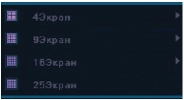

**4 Экран** – режим отображения 4-х каналов на экране, содержит следующие пункты:

* **Последовательность 1** – отображение с 1-го по 4-й каналы.
* **Последовательность 2** – отображение с 5-го по 8-й каналы и т.д.

**9 Экран** - режим отображения 9-и каналов на экране, содержит следующие пункты:

* **Последовательность 1** – отображение с 1-го по 9-й канала.
* **Последовательность 2** – отображение с 10-го по 18-й каналы и т.д.

**25 экран** - режим отображения 25-и каналов на экране.

|  |
| --- |
|  |
| **5.4.13 МЕНЮ «СТАРТ»** |

В разделе меню «**Старт**» можно выполнить следующие операции:

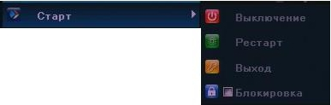

**Выключение** – выключение устройства.

**Рестарт** – перезагрузка устройства.

**Выход** – завершение сеанса пользователя.

**Блокировка** – блокирование доступа к устройству, до ввода пароля текущего пользователя.